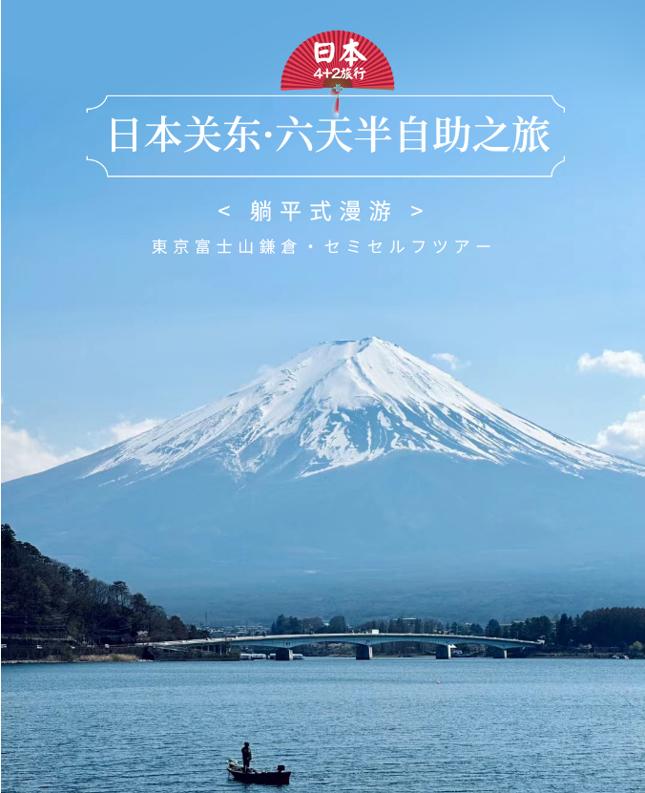

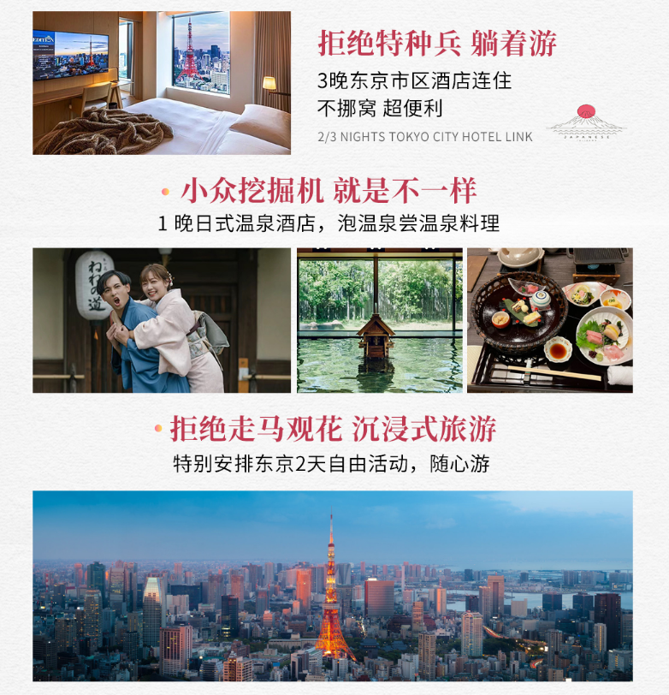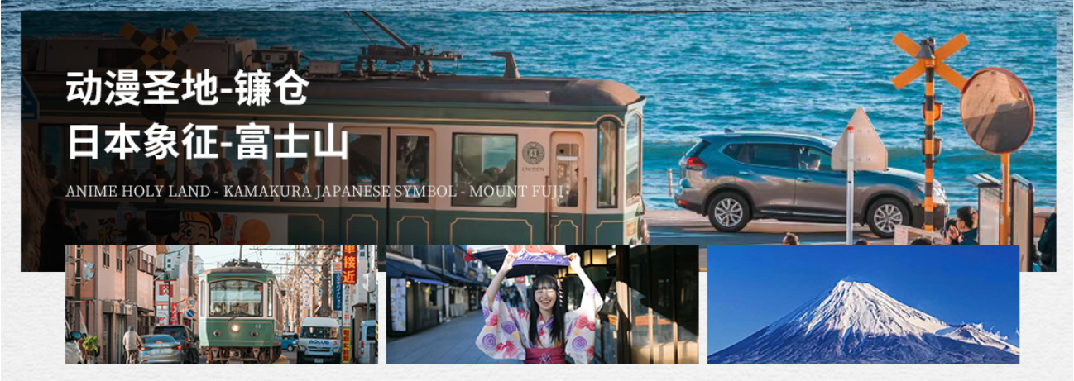

|  |  |  |  |  |  |
| --- | --- | --- | --- | --- | --- |
| **行程简介** | | | | | |
|  | **行程** | **早** | **中** | **晚** | **酒店** |
| 第一天 | 广州-东京 | X | X | X | 关东地区酒店 |
| 第二天 | 鶴崗八幡宮-江之电体验-鐮倉高校前站（车游）-湘南海岸 | √ | √ | 温泉料理 | 溫泉酒店 |
| 第三天 | 富士山五合目-新苍山浅见公园-忍野八海-地震体验馆 | √ | √ | X | 東京地區酒店 |
| 第四天 | 東京自由活動 | √ | X | X | 東京地區酒店 |
| 第五天 | 東京自由活動 | √ | X | X | 東京地區酒店 |
| 第六天 | 東京-廣州 | √ | X | X | 十星級的家 |

|  |  |
| --- | --- |
| **详细行程** | |
| **DAY1** | **广州-东京**  **参考航班：NH924 CAN-HND 1415-1945** |
| IMG_256 IMG_256  从国内所在地机场集合，搭乘飞机前往日本东京机场，随后专车接机前往酒店休息。 | |
| ***DAY2*** | **千年古刹鹤岗八幡宫--江之电体验-打卡鐮倉高校前站** |
| IMG_256 IMG_256**【千年古剎鶴岡八幡宮】** 建於1063年，感受鐮倉幕府歷史及文化；**【江之电体验】**(所需时间约10～15分)**体验费用已包含**江之电是连接藤泽至镰仓的路面电车。行经路线含括了镰仓大部分的着名景点，并且还可欣赏到美丽的湘南海岸风光。只要说到镰仓，不可缺少的代表性交通工具便是江之电。而电车疾驶而过的画面，经常出现在日本各大电影动画作品中。因此不只是只有远处观望，还可以亲自体验搭乘江之电的乐趣。  【**打卡熱點鎌倉高校前**】（车观）灌藍高手朝勝地，欣賞在動畫中出現的平交道。漫步江之島大街上充滿異國情調，漫步到訪神社參道及江之島神社，享受悠閒空間。 **【湘南海岸散步】**穿过铁路道口及马路，沿着楼梯而下的便是日本关东着名的湘南海岸。它是冲浪者及喜欢海边活动的人的天堂。漫步在沙滩上，倾听海浪声，放松身心。而若是天气好的时候，还可直接看到富士山。除此之外，它也经常登上日本的旅游节目及电视、电影等作品当中。  **※若是风浪过大等不可抗力因素，将视情况有可能不下去海岸。** | |
| **DAY3** | **富士山五合目-新苍山浅见公园-忍野八海-地震体验馆** |
| **【富士山五合目】**富士山是日本第一高峰，也是世界上最大的活火山之一，目前处于休眠状态；游览河口湖（不少于30分钟），位于富士山脚下的富士五湖之一，天气晴好的情况下，可以看到美丽的富士山  **备注：入因天气等不可抗力因素无法上山，此景点更改为【河口湖】！请须知！**  **【新苍山浅间公园】**新仓山浅间公园位于新仓山的中部，是一处以美丽的富士山远景而闻名的公园，同时也是赏樱的绝佳去处。每到春季，公园开满了日本最富有代表性的染井吉野樱花。园内矗立的五重塔、富士山与满园怒放的樱花，可谓是最典型的日本美景。 新仓山浅间公园被评为“全世界摄影师在死前一定要去的21个地方”之一，世界各国的摄影师和游客为了观赏这幅景致纷至沓来。其实不仅是春天，这里秋天的红叶景致和冬天的雪景也非常漂亮。除了欣赏富士山的绝景，还可以俯瞰极富魅力的富士吉田市内的街景。  **【忍野八海】**忍野八海在1200年前就形成了，是富士山融化的雪水经火山岩层过滤而涌现成的八个清澈的泉池，其秀丽的田园风光，池水波光粼粼与美丽的富士山合为一体。  **【地震体验馆】**在地震体验馆，通过体验模拟地震的摇晃来提高对地震知识的了解，还展示地震的历史和资料，加深对地震的理解。 | |

|  |  |  |
| --- | --- | --- |
| **DAY4** | | **东京全天自由活动（不含车、导、餐）** |
| IMG_256 IMG_256推荐行程：  【淺草寺】【仲間寺商業街】浅草是东京的发源地，建于628年的浅草寺是东京最古老的寺庙。据传是一对以捕鱼为生的兄弟在隅田川中发现了观音像。于是修建寺院，供奉观音，供周围的乡众前来朝拜。浅草仲见世街是寺庙前一条300余米长的参道。之后前往时尚坐标【銀座】银座是日本东京[中央区](http://baike.baidu.com/view/207426.htm)的一个主要商业区，以高级购物商店闻名。其是东京的一个代表性地区，是日本现代景点的代表，也是世界三大名街之一；前往酒店入住休息。 | | |
| **DAY5** | **东京全天自由活动（不含车、导、餐）** | |
| 推荐行程：  【东京迪士尼乐园】东京迪士尼乐园(Tokyo Disneyland)修建于1982年，被誉为亚洲第一游乐园的东京迪士尼乐园。如果第一次游迪士尼的话，原汁原味Disney风格的东京迪士尼乐园更为适合。 ·按照经典的美国迪士尼主题公园结构设计，主要分为世界市集、探险乐园、西部乐园、新生物区、梦幻乐园、卡通城及未来乐园7个区。7个主题区域中共有35项精彩的表演，园内的舞台及广场上，也定时会有化妆表演和趣味游行活动。 ·东京迪士尼乐园(Tokyo Disneyland)偏重于场景主题，和一些梦幻的场景，也没有什么特别刺激的项目，对于年龄限制比较低，适合闺蜜、情侣或者亲子游。 | | |
| **DAY6** | | **东京-广州**  **参考航班：NH923HND-CAN 0910-1305** |
| 早餐后，于指定时间集中前往机场，搭乘国际航班返程。结束愉快的关东6天欢乐之旅！ | | |
| **温馨提示：**一是上述行程在景点不减少的前提下顺序导游会根据实际情况进行调整，敬请谅解！！！二是上述行程中航班、景点、酒店、餐厅等可能会因为天气、交通管制、临时休业、罢工等突发事件或不可抗力原因而需要做出顺序调整、取消或更换；因上述不可抗力等原因而导致航班延误、行程更改、滞留或行程提前结束时， 旅行社会根据实际情况作出积极、适当处理。若因此而产生费用，超出已交旅行团费部份的由游客自行承担。 | | |

**费用包含**

1.交通：国际段广州往返经济舱，当地根据人数安排车辆，保证一人一座。

2.酒店：日本当地四星酒店住宿，1晚温泉酒店，日本酒店不挂星级牌，所以评核酒店基本以当地房间装修为标准。住宿为两人标准间，每人每晚一个床位，无三人间；

3.餐食：行程所列酒店早餐+2正1500日本/人/餐+1个温泉晚餐；

4.门票：行程表内所列各项旅游项目第一大门票

**费用不含**

1.全程单间差2500元,6岁以下儿童不占床-500元/人，6岁以上必须占床大小同价；

2.个人旅游保险，航空意外险，强烈建议个购买；

3、因交通延阻、战争、政变、罢工、天气、飞机机器故障、航班取消或更改时间等不可抗力原因6所引致的额外费用；

4、不含以上未提及的任何费用。

5、不含签证小费550元/人

**参考酒店：**

東横INN酒店或同級

富士山一号酒店或富士山花园酒店或甲斐路酒店或同級

东京佳日酒店或东京康福酒店或L stay＆grow晴海或同級

友情提示

1、客人应妥善保管自己的行李以及贵重物品（如携带身份证、信用卡、贵重首饰、照相机、摄像机等）；

2、入住酒店时，行李物品不要脱离视线。离开房间须随手关门，并保管好钥匙。不让陌生人进入房间。留意房间门后所张贴的安全疏散示意图，熟悉饭店内各安全通道的位置。请勿在酒店床上吸烟，请勿在房间内生火煮食和自接电线、电源；

3、随团旅游不可擅自离开团队单独活动；晚上或自由活动期间外出应结伴而行；还应互相交换导游和同行人员的电话号码以方便联系；

4、提倡文明旅游，注意自己言行举止，看参观或娱乐时不能大声喧哗，以免影响他人，切忌惹事生非，提高自我保护意识；旅游期间严禁从事任何违法活动；

5、从事水上娱乐项目活动，应穿戴救生衣或其他救生装备，勿超越安全警戒线；

6、 旅游者打猎、漂流、探险、登山、缆车、潜水、漂流、滑水、滑雪、滑草、蹦极、跳伞、滑翔、乘热气球、骑马、赛车、攀岩、水疗、温泉等危险性较大的旅游项目 时，应严格遵守有关安全注意事项。患有精神病、心脏病、高血压、痴呆症等病症的患者以及孕妇、老人、小孩或残疾人等不宜参加与身体状况不相适应的旅游项 目，可能会造成身体伤害。旅游者参加此类活动应当购买相应的个人意外保险。如非旅行社责任造成的旅游者意外伤害，旅行社不承担相应的赔偿责任；

7、根据中国海关总署的规定，旅客在境外购买的物品，在进入中国海关时可能需要征收关税。详细内容见《中华人民共和国海关总署公告2010年第54号文件》；

8、建议办理行李托运时，贵重物品、常用物品、常用药品、御寒衣物等请随身携带，尽量不要托运。行李延误属于不可抗力因素，我司将全力协助客人跟进后续工作，但我司对此不承担任何责任；

9、根据农业部和国家质检总局的规定，请勿携带除罐头制品以外的燕窝入境；

10、行程中的樱花或红叶绽放期极为短暂，如因天候因素（下雨、刮风或气温…）等之影响，而使花季提前结束、或凋谢、或未开花时，仍会依照原行程安排，前往原景点纯欣赏，敬请了解；

11、行程中途径的休息站、加油站、公共未见等地停留仅供休息和方便之用，游客购物为个人自主行为，游客因购物产生的纠纷与本社无关；

12、根据日本陆运局规定，旅游巴士运营需在晚上20：00前结束，敬请客人理解与配合；

13、旅游目的地介绍：

⑴日元兑换：可直接凭身份证于国内（中国银行、工商银行、建设银行、农业银行）一级支行网点内兑换（需要提前预约），无需护照。日本当地机场或酒店内也可以兑换日元，但汇率不如国内银行好。我司不提供兑换服务；

⑵电话使用：因制式不同，中国手机即使开通国际漫游在日本也无法使用（如使用3G手机则可开通国际漫游在日本使用）。客人可用酒店房间电话或在日本购买电话卡使用公用电话；

⑶时差：日本时间比北京时间快一小时。例：中国时间上午10点，日本当地时间上午11点；

⑷电压：日本的电压为100V，因此，由中国国内或香港带来的电器在日本不能直接使用，如要使用，则需准备220V转100V的变压器。另外，日本的电源插口一般为两齿，最好根据各自地区的具体情况和需要，准备三齿转两齿的插座为好；

⑸根据日本海关法，禁止携带以下物品进步日本：①毒品（麻药、大麻、鸦片、摇头丸等）；②手枪等弹药零件；③爆炸物、火药、化学兵器等；④货币、纸皮的伪造物品；⑤黄色杂志、以及色情物品等；⑥假冒名牌商品、导频等侵害知识产权的物品。

特 别 提 示

旅游期间财物请随身保管，车上不可放贵重物品,自由活动期间注意安全，证件最好交酒店保险箱寄存；

客人须按行程随团出入，切不可擅自离团，否则后果自负。

中国与日本时差提示:日本时间比北京时间快1小时；

中华人民共和国驻日本东京大使馆：东京都港区元麻布3-4-33，电话：03-3403-3388（总机），03-3403-3380（值班）；中华人民共和国驻日本大阪总领馆：大阪市西区靱本町地区3-9-2，电话：06-6445-9481（总机）

旅游安全告知书 尊敬的旅游者：

感谢您选择我司的旅游产品，为保障您的人身、财物安全，我司特作本旅游安全告知书，敬请您知悉和遵守，感谢您的支持和配合。

一、参团报名文明出行提示

1、旅游者应当确保自身身体条件适合参加旅游团旅游，并有义务在签订旅游合同时将自身健康情况（如有无慢性病、有无突发病史等）明确告知旅行社。七十周岁以上长者、孕妇、健康状况不良者、行动不便者、残疾人等不宜参加旅游团旅游，旅行社有权根据旅游者的身体健康状况等因素决定是否接纳旅游者报名参团。

2、报名时，请旅游者认真核对并确认已收到我司门市部发放的如下资料:a)旅游合同；b) 行程表；c) 旅游发票;d)本告知书；e）其他有关资料。 敬请详细阅读旅游行程表中对旅游线路做出的特别约定和提示。

3、旅游者签合同代表人作为参团人员的代表签署、认可相关合同、行程表等文件，负责如实告知其他参团人员，确保所有参团人员适宜参加本次旅游，签合同代表人确认的文件为旅游合同附件，对所有参团人员具有约束力。

4、未成年旅游者报名必须有监护人签字的参团同意书，未成年旅游者应在成年旅游者陪同下参团出游，该成年旅游者对其负相应监护责任。我司建议旅游者根据自身情况出游前在我司报名参团的门市部前台购买个人旅游意外保险。

5、请注意天气变化情况，随时增减衣服，夏天要做好防晒措施，以防中暑。冬季出游要做好防寒保暖措施。出行前可登录气象局网站查询相关天气参考信息。

6、请旅游者自觉遵守国家出入境管理、海关管理以及相关国家、地区的法律、法规；尊重当地风土人情、民族习惯、宗教信仰；不涉足黄、赌、毒场所；在旅游途中配合团队领队、导游的工作，遵守团队纪律，关注领队、导游给与的安全提示。自觉遵守《中国公民出国（境）旅游文明行为指南》和《中国公民国内旅游文明行为公约》的要求。内容如下：1）《中国公民国内旅游文明行为公约》营造文明、和谐的旅游环境，关系到每位游客的切身利益。做文明游客是我们大家的义务，请遵守以下公约：①维护环境卫生。不随地吐痰和口香糖，不乱扔废弃物，不在禁烟场所吸烟。②遵守公共秩序。不喧哗吵闹，排队遵守秩序，不并行挡道，不在公众场所高声交谈。③保护生态环境。不踩踏绿地，不摘折花木和果实，不追捉、投打、乱喂动物。④保护文物古迹。不在文物古迹上涂刻，不攀爬触摸文物，拍照摄像遵守规定。⑤爱惜公共设施。不污损客房用品，不损坏公用设施，不贪占小便宜，节约用水用电，用餐不浪费。⑥尊重别人权利。不强行和外宾合影，不对着别人打喷嚏，不长期占用公共设施，尊重服务人员的劳动，尊重各民族宗教习俗。⑦讲究以礼待人。衣着整洁得体，不在公共场所袒胸赤膊；礼让老幼病残，礼让女士；不讲粗话。⑧提倡健康娱乐。抵制封建迷信活动，拒绝黄、赌、毒。2）《中国公民出国（境）旅游文明行为指南》中国公民，出境旅游，注重礼仪，保持尊严。讲究卫生，爱护环境；衣着得体，请勿喧哗。尊老爱幼，助人为乐；女士优先，礼貌谦让。出行办事，遵守时间；排队有序，不越黄线。文明住宿，不损用品；安静用餐，请勿浪费。健康娱乐，有益身心；赌博色情，坚决拒绝。参观游览，遵守规定；习俗禁忌，切勿冒犯。遇有疑难，咨询领馆；文明出行，一路平安。

二、乘车（机、船）安全事项

1、游客在机、车、船停稳后方可上下机、车、船。并按机场、车站、港口安全管理规定或指示标志通行及排队上下机、车、船；要讲究文明礼貌，先照顾老人、儿童、妇女；切勿争先恐后，以免发生意外。请勿携带违禁物品。

2、旅游者乘车时头、手勿伸出窗外；上下交通工具、横过马路请自觉遵守交通规则，在机、车、船临时停靠期间，服从服务人员安排，注意安全，请勿远离。

3、游客在乘车途中，请不要与司机交谈和催促司机开快车，违章超速和超车行驶；不要将头、手、脚或行李物品伸出窗外，以防意外发生。

4、游客下车浏览、就餐、购物时，请注意关好旅游车窗，贵重物品请自己随身携带并妥善保管。

5、游客乘坐飞机时，应注意遵守民航乘机安全管理规定，特别是不要在飞机上使用手机等无线电通讯工具或电子游戏等，建议全程系好安全带。

三、住宿安全事项

1、旅游者应妥善保管自己的行李物品（特别是现金、有价证劵以及贵重物品等）。 贵重物品（如现金、金银首饰及各类证件等）请随身携带并妥善保管，不要放在酒店房间内、餐厅和交通工具上。入住酒店可自行将贵重物品存放在酒店前台的保险箱内（视酒店设施而定）；退房、离站时带齐自己的所有行李物品；未委托旅行社代管而损坏或者丢失的财物，旅行社不承担任何责任。

2、 入住酒店时，应了解酒店安全须知，熟悉酒店的太平门、安全出路、安全楼梯的位置和安全转移的路线。检查房间内用品是否齐全，地毯、家具是否无缺，房间内电器用品运行是否正常，如发现问题，请及时向带团导游、领队及酒店服务人员反映。如房间内设施因旅游者的原因造成损坏，产生损失，费用由旅游者承担。

3、 旅游者使用洗手间、浴室、湿滑用具时，请做好防滑措施，避免滑倒受伤。

4、不要将自己住宿的酒店、房号随便告诉陌生人；不要让陌生人或自称酒店的维修人员随便进入房间；出入房间要锁好房门，睡觉前注意房门窗是否关好，保险锁是否锁上；物品最好放于身边，不要放在靠窗的地方。

5、游客入住酒店后需要外出时，应告知随团导游；在酒店总台领一张酒店房卡，卡片上有酒店地址、电话或抄写酒店地址或电话；如果您迷路时，可以按地址询问或搭乘出租车，安全顺利返回住所。

6、遇紧急情况千万不要慌张。发生火警时不要搭乘电梯或随意跳楼；镇定地判断火情，主动地实行自救。若身上着火，可就地打滚，或用重衣物压火苗；必须穿过有浓烟的走廊、通道时，用浸湿的衣物披裹身体，捂着口鼻，贴近地、顺墙爬走；大火封门无法逃出时，可采用浸湿的衣物披裹身体被褥堵门缝或泼水降温的办法等待救援或摇动色彩鲜艳的衣物等方法呼唤救援人员。

四、饮食卫生安全事项

1、在旅游地购买食物需注意商品质量，发现食物不卫生或有异味变质的情况，切勿食用。

2、不要接受和食用陌生人赠送的香烟、食物和饮品，防止意外发生。

3、旅游期间要合理饮食，不要暴饮、暴食或贪食。请注意饮食卫生，不吃不卫生的食物及路边无牌摊档的食物。

4、为防止在旅途中水土不服，游客应自备一些常用药品以备不时之需。切勿随意服用他人所提供之药品。

5、旅行社不提倡旅游者在旅游期间饮酒，旅游者因饮酒发生的意外，导致人身伤害、财产损失由旅游者自己承担责任；喜欢喝酒的旅游者在旅途中应严格控制自己的酒量，若出现酗酒闹事、扰乱社会秩序、侵害他人权益以及造成自身损害的一切责任由肇事者承担。

五、游览观景安全事项

1、游览前要听取当地景区和导游有关安全的提示和忠告，在景区开放游览的区域活动，不要擅自脱离团队或进入景区未开放区域活动，要预防意外事故和突发性疾病的发生。

2、游客登山或参与活动中根据应自身身体状况进行，注意适当休息，避免过度激烈运动以及自身身体无法适应的活动，同时做好防护工作。经过危险地段（如陡峭、狭窄的同路、潮湿泛滑的道路等）不可拥挤；前往险峻处观光时应充分考虑自身的条件是否可行，不要强求和存侥幸心理。雨天和登山时请注意路面情况，以免跌伤。

3、在水上游览或活动时，注意乘船安全，要穿戴救生衣；进行游泳活动前要做好准备运动，在准许游泳的安全区域活动，不单独前往深水水域或危险河道。

4、乘坐缆车或其他载人观光运载工具时，应服从景区工作人员安排，上下缆车请注意安全，以免碰伤；遇超载、超员或其他异常时，千万不要乘坐，以防发生危险。

5、浏览期间游客应三两成群，不要独行。如果迷失方向，应打电话求救、求助，做好自我保护等候救援。带未成年人的游客，请认真履行监护责任，管好自己的孩子，不能让未成年人单独行动，并注意安全。

6、旅游者参加游泳、乘船（快艇）、滑水、滑雪、滑草、漂流、蹦极、跳伞、滑翔、乘热气球、骑马、赛车、潜水、攀岩、打猎等属于高风险性旅游项目时，需要选择合资格的组织，应当购买相应的个人人身意外险。旅游者必须在参加前充分了解计划参加项目的安全须知和使用规则，确保身体状况能适应此类活动；如旅游者不具备较好的身体条件及技能，可能会造成自身的身体伤害，敬请旅游者慎重考虑是否参与并自行评估风险。

六、购物娱乐安全事项

1、不要轻信流动推销人员的商品推荐。无意购买时，不要向商家问价或还价。

2、要细心鉴别商品真伪，不要急于付款购物。购物时应向商家索取正式发票。

3、不要随商品推销人员到偏僻地方购物或取物。在热闹拥挤的场所购物或娱乐时，注意保管好自己的钱包、提包、贵重的物品及证件；游客在购物、娱乐时、主要应防止诈骗、盗窃和抢劫事故的发生。

4、在景点内娱乐时，应根据自身的条件参与适应的项目；在自由活动期间外出娱乐活动不要单独行动，不要前往管理混乱的娱乐场所，不要参与涉嫌违法的娱乐活动。

5、旅游行程中途经的休息站、加油站、公共卫生间等地停留仅供休息和方便之用，旅游者购物为个人自主行为，旅游者因购物产生的纠纷与旅行社无关。旅游购物以自愿为原则，旅游者购物时请认清产品质量、问清价格，再行购买，并保留购物票据作为凭证。

七、其他安全注意事项

1、注意听从导游的安排，记住集中的时间和地点；认清自己所乘坐的车型、车牌号及颜色；不要迟到，因迟到造成的后果由个人负责。

2、在旅游活动中，为了防止火灾事故的发生，请不要携带易燃、易爆物品；不要乱扔烟头和火种。3、旅游者应对导游发给的机票、火车票等各类票证进行核对，核对票证上的信息，如姓名、往返时间、抵离目的地、航班号等内容是否正确，如果有错漏请立即告知导游；请注意保存好相关票证及其存根联，以便核查、核销。

4、旅游途中不要前往非旅行社安排景点、景区游览，如旅游者自行外出活动，请注意安全，结伴而行。请记住入住酒店名称、地址、联系电话等，导游、领队的联系方式，以便及时联系。此期间发生的的人身损害、财产损失等事件，旅游者自己承担责任。

5、游客在旅途中发生人身或财产意外事故时，按有关机构（如交通运输部门、酒店、保险公司、风景区管理单位）订立的条例或合同规定处理或公安部门查处。本旅行社尽力提供必要的协助。

6、旅游者因违反旅游目的地当地法律法令被惩罚、拘留、遣返或追究其他法律责任，相关责任和费用由其自行承担；给旅行社造成损失的还应承担赔偿责任。

7、旅游行程中旅行社无安排游览活动的时间为旅游者自由活动时间，自由活动期间，旅游者请选择自己能够控制风险的活动项目，并在自己能够控制风险的范围内活动。旅游者离团、脱团和自由活动期间发生的人身损害、财产损失等事件，旅游者自己承担责任。

8、旅行社委托导游发放的旅游者意见表是旅游者对本次旅游行程评价的重要依据，请旅游者如实填写。

9、各旅游产品的安全须知事宜不能在本告知书中一一列明，未尽事宜请旅游者阅读知悉各旅游产品行程表及相关说明书等附件资料的规定。

旅游安全是旅游活动的头等大事，搞好旅游安全是本旅行社与全体游客的共同责任。尊敬的游客，为了您和他人的幸福，请注意旅游安全。

出票风险、特别扣费约定及其他

1、出票风险：客人明白，是否获得签证，使领馆有可能在团队出发前一日才通知旅行社。旅行社接受客人委托代办签证，客人明白若获得签证后再订购机票，航空公司很有可能无法保证所需机位。为确保能按时成行，客人同意在未获得签证的情况下，旅行社可以先行预订机票，非因旅行社的责任如因客人的签证申请被拒签、缓签致使甲方不能按时成行的，客人愿意承担机票损失费。（如未出机票，该损失为机票定金￥1000 /人；如已出票，该损失为航空公司的实际扣费）

2、客人自备的签证（不委托旅行社代办签证）如被拒绝出入中国及该旅游目的地（国家/地区）边境，由此引致的后果及费用损失均由本人自行承担，旅行社有权按照《广州市出境旅游组团合同》第28条之客人退团的约定处理；若导致行程中止的，所交团费扣除实际业务损失费后，剩余部分退回甲方，客人对此表示同意。

游者代表确认签字： 年 月 日